
Prof : FOUAD EL MEKNASSI
Niveau : 1AC Electricité autour de nous
Série d’exercices no 1

www.coursfacile.com

Exercice 1 : Choisir la bonne réponse.
- L’électricité est une lumière qui éclaire les objets pour être visuels.
- L’électricité est une énergie qui fait fonctionner des appareils.
- L’électricité est l’ensemble des fils électriques formant une installation domestique.

Exercice 2 : Utilisation de l’électricité.

Les images suivantes représentent quelques appareils utilisés fréquemment dans notre vie quotidienne :
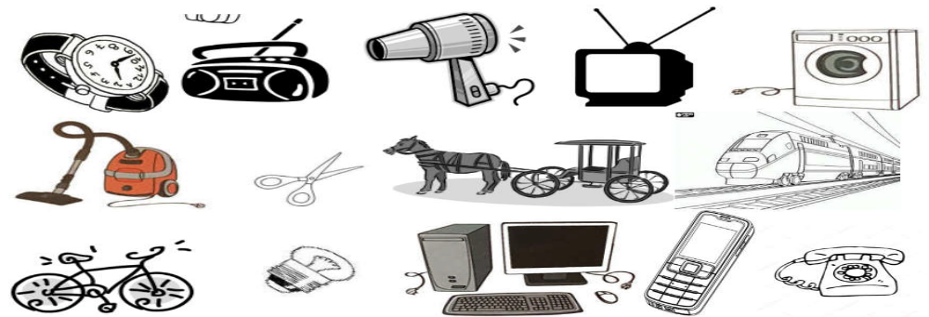

1- Choisir Parmi les ceux qui utilisent de l'électricité ?
……………………………………………………………………………………………………………………
……………………………………………………………………………………………………………………

2- Citer d’autres appareils électriques que vous connaissez.
…………………………………………………………………………………..………………………………..
…………………………………………………………………………………..………………………………..
…………………………………………………………………………………..………………………………..

3- Classer ces appareils électriques selon leur domaine d’utilisation.

Nettoyage | Eclairage | Chauffage | Mouvement | Informatique
www.coursfacile.com

Exercice 3 : Production de l’électricité.

Pour produire de l’électricité en général il faut faire tourner un

alternateur qui se compose essentiellement d’un aimant

et d’une bobine (image ci-contre)

Il existe de nombreuses centrales pour produire de l’électricité.

- Centrale hydraulique :  ……………………………………………………………………………………………………………………….  ……………………………………………………………………………………………………………………….  ……………………………………………………………………………………………………………………….  ……………………………………………………………………………………………………………………….  ………………………………………………………………………………………………………………………. | 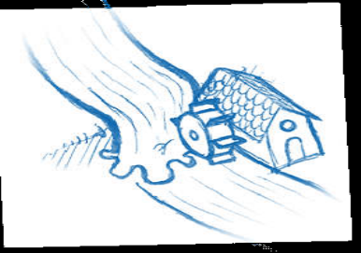
- Centrale thermique :  ……………………………………………………………………………………………………………………….  ……………………………………………………………………………………………………………………….  ……………………………………………………………………………………………………………………….  ……………………………………………………………………………………………………………………….  ………………………………………………………………………………………………………………………. | 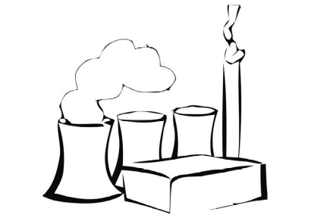
- Centrale éolienne :  ……………………………………………………………………………………………………………………….  ……………………………………………………………………………………………………………………….  ……………………………………………………………………………………………………………………….  ……………………………………………………………………………………………………………………….  ………………………………………………………………………………………………………………………. | 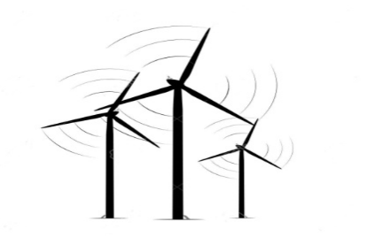
- Centrale nucléaire :  ……………………………………………………………………………………………………………………….  ……………………………………………………………………………………………………………………….  ……………………………………………………………………………………………………………………….  ……………………………………………………………………………………………………………………….  ………………………………………………………………………………………………………………………. | 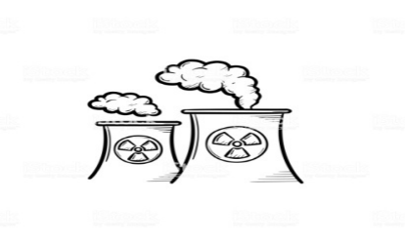
- Centrale solaire :  ………………………………………………………………………………………………………………….  ……………………………………………………………………………………………………………………….  ……………………………………………………………………………………………………………………….  ……………………………………………………………………………………………………………………….  ………………………………………………………………………………………………………………………. | 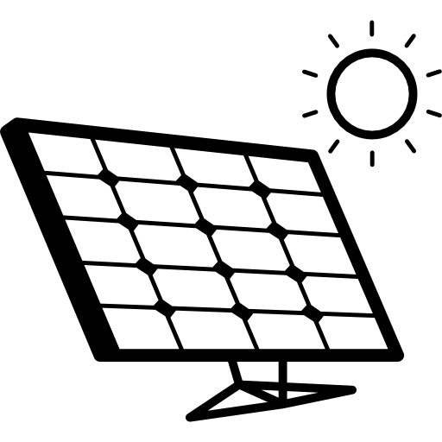

www.coursfacile.com

